DOCUMENTACION PROYECTO FINAL

Nombre: Garcia Andrés Agustín

Definicion del problema(¿Qué?):

Nuestra empresa solicita el desarrollo de una aplicación que permita gestionar y visualizar el registro completo de las ventas realizadas.
El sistema deberá almacenar la información de los clientes, los productos ofrecidos y los detalles de cada venta, incluyendo fechas, cantidades, precios unitarios y totales.

-Objetivos(¿Para Qué?)

Objetivo Principal
Crear una aplicación eficiente y confiable que permita a la empresa gestionar, organizar y visualizar todas las ventas realizadas, optimizando el control de clientes, productos y detalles de cada transacción para mejorar la toma de decisiones y la eficiencia operativa.

Objetivos Secundarios

- Obtener una comodidad absoluta en el gestionamiento de datos
- Agilizar los procesos del registro de ventas
- Reducir errores en el registro y facilitando la generación de reportes y análisis.

-Usuarios finales(¿Para Quien?)

Para los empleados que registren las ventas de le empresa
-Lista de Actividades

1. Etapa de Planificación
1.1 – Selección del tipo de arquitectura más adecuada para el sistema.
1.2 – Elección de las tecnologías, frameworks y librerías que se van a utilizar.
1.3 – Identificación y definición de las entidades principales que formarán parte del proyecto.
2. Etapa de Diseño
2.1 – Elaboración del diagrama Entidad–Relación.
2.2 – Creación de los diagramas de flujo que representen los procesos del sistema.
2.3 – Construcción del modelo relacional a partir del diagrama E–R.
2.4 – Desarrollo del diagrama de casos de uso, describiendo las interacciones entre los usuarios y el sistema.
3. Desarrollo del Backend
3.1 – Implementación de la base de datos según el diseño establecido.
3.2 – Creación de las tablas, claves primarias y relaciones correspondientes.
3.3 – Programación de la aplicación web siguiendo la arquitectura definida.
3.4 – Incorporación de los casos de uso definidos durante la etapa de diseño.
3.5 – Integración de la lógica del sistema con la capa de persistencia de datos.
4. Desarrollo del Frontend
4.1 – Diseño y maquetación de la interfaz de usuario.
4.2 – Configuración de la comunicación entre el frontend y el backend para el intercambio de información
-Diagrama de gantt

1. Etapa de Planificación
1.1 – Selección del tipo de arquitectura más adecuada para el sistema.
1.2 – Elección de las tecnologías, frameworks y librerías que se van a utilizar.
1.3 – Identificación y definición de las entidades principales que formarán parte del proyecto.
2. Etapa de Diseño
2.1 – Elaboración del diagrama Entidad–Relación.
2.2 – Creación de los diagramas de flujo que representen los procesos del sistema.
2.3 – Construcción del modelo relacional a partir del diagrama E–R.
2.4 – Desarrollo del diagrama de casos de uso, describiendo las interacciones entre los usuarios y el sistema.
3. Desarrollo del Backend
3.1 – Implementación de la base de datos según el diseño establecido.
3.2 – Creación de las tablas, claves primarias y relaciones correspondientes.
3.3 – Programación de la aplicación web siguiendo la arquitectura definida.
3.4 – Incorporación de los casos de uso definidos durante la etapa de diseño.
3.5 – Integración de la lógica del sistema con la capa de persistencia de datos.
4. Desarrollo del Frontend
4.1 – Diseño y maquetación de la interfaz de usuario.
4.2 – Configuración de la comunicación entre el frontend y el backend para el intercambio de información
 | FECHAS |  |  | GANTT
 |  |  |  | TAREA | Dia 1 | Dia 2 | Dia 3 | Dia 4 | Dia 5 | Dia 6 | Dia 7 | Dia 8 | Dia 9 | Dia 10 | Dia 11 | Dia 12 | Dia 13 | Dia 14 | Dia 15 | Dia 16 | Dia 17 | Dia 18
 |  |  |  | 1
 | 21/10/2025 - 25/10/2025 |  |  | 1.1 | X | X | X | X
 | 21/10/2025 - 25/10/2025 |  |  | 1.2 |  |  | X | X | x | x
 | 21/10/2025 - 25/10/2025 |  |  | 1.3 |  |  | X | X | X
 |  |  |  | 2
 | 25/10/2025 - 26/10/2025 |  |  | 2.1 | x | x | x
 | 26/10/2025 - 28/10/2025 |  |  | 2.2 |  |  |  | x | x | x
 | 27/10/2025 - 29/10/2025 |  |  | 2.3 |  |  |  |  |  |  | x | x
 | 28/10/2025 - 29/10/2025 |  |  | 2.4 |  |  |  |  |  |  | x | x
 |  |  |  | 3
 | 29/10/2025 - 30/10/2025 |  |  | 3.1 |  |  |  |  |  |  |  | x | x
 | 30/10/2025 - 02/11/2025 |  |  | 3.2 |  |  |  |  |  |  |  |  | x | x
 | 31/10/2025 - 03/11/2025 |  |  | 3.3 |  |  |  |  |  |  |  |  |  | x | x | x
 | 01/11/2025 - 04/11/2025 |  |  | 3.4 |  |  |  |  |  |  |  |  |  | x | x | x | x
 | 02/11/2025 - 04/11/2025 |  |  | 3.5 |  |  |  |  |  |  |  |  |  | x | x | x | x | x
 |  |  |  | 4
 | 04/11/2025 - 06/11/2025 |  |  | 4.1 |  |  |  |  |  |  |  |  |  |  |  |  |  |  | x | x
 | 05/11/2025 - 07/11/2025 |  |  | 4.2 |  |  |  |  |  |  |  |  |  |  |  |  |  |  | x | x | x | X

ADJUNTO IMAGEN POR SI NO SE ENTIENDE
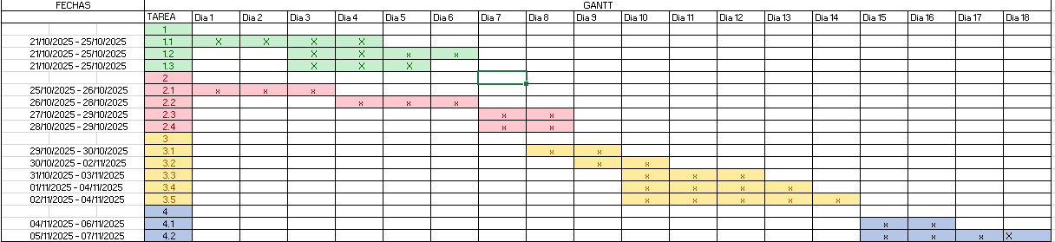

-Pseudocodigo/diagrama de flujo de “Todas”Las funcionalidades del software
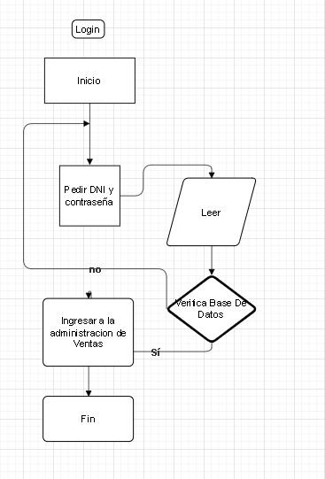
ABM
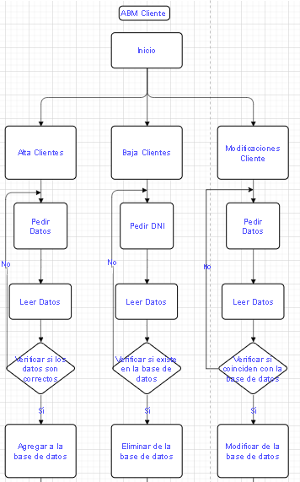
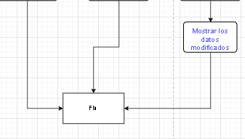
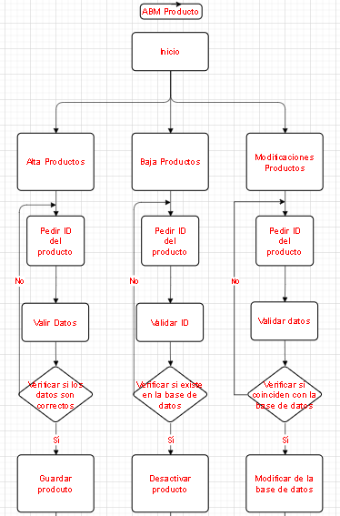
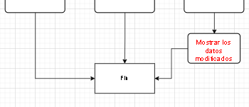
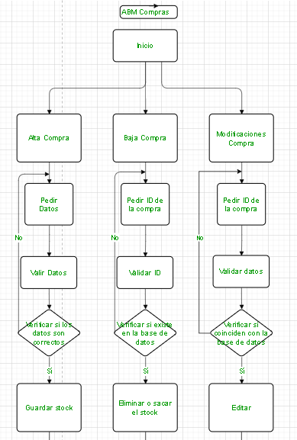
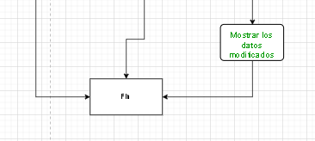
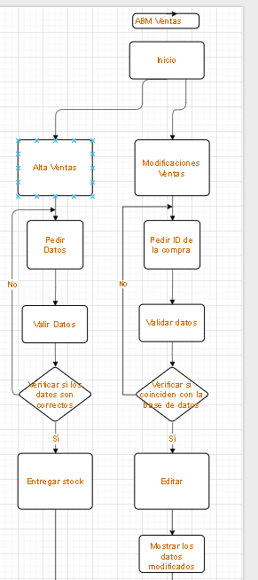
DFD nivel 0
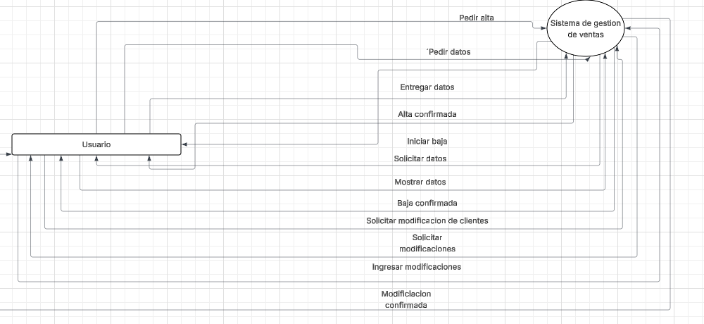
DFD nivel 1
